2019年4月25日 A102会议室
时间 | 主讲人 | 内容 | 主持人
8:45-9:00 | 签到 |  | 张 爽
9:00-9:30 | 杨怀义 | 微生物研究所实验室生物安全管理体系  （中国科学院微生物研究所 科技处 处长） | 刘文军
9:30-10:00 | 刘文军 | 严格遵守实验室安全管理规范  （中国科学院微生物研究所 P3实验室 主任） | 刘文军
10:00-10:20 | 休息
10:20-11:00 | 赵启祖 | 人兽共患与非人兽共患病原生物安全实验室差异化管理  （中国兽医药品监察所 二级研究员） | 贾晓娟
11:00-11:40 | 贾晓娟 | 实验室生物安全管理及持续改进  （中国科学院微生物研究所 P3实验室 副主任） | 贾晓娟
11:40-13:15 | 午餐 |  | 张瑞丰
13:15-13:30 | 签到 |  | 张 爽
13:30-14:10 | 康京丽 | 非洲猪瘟紧急流行病学调查  （中国动物卫生与流行病学中心 研究员） | 贾晓娟
14:10-14:50 | 毕玉海 | 实验室意外事故及违规操作事件案例分析  （中国科学院微生物研究所 P3实验室 副主任） | 贾晓娟
14:50-15:10 | 休息
15:10-15:50 | 张瑞丰 | 生物安全实验室运行维护的安全保障  （中国科学院微生物研究所 P3实验室 设施设备负责人） | 毕玉海
15:50-16:30 | 朱以萍 | (A)BSL-3实验室实验活动的安全管理和安全操作规范  （中国科学院微生物研究所 P3实验室 技术负责人） | 毕玉海
16:30-17:10 | 王鹏 | 微生物研究所正压屏障动物房进出标准操作规范  （中国科学院微生物研究所 SPF动物实验室 负责人） | 毕玉海
2019年4 月26日 A102会议室
时间 | 主讲人 | 内容 | 主持人
8:45-9:00 | 签到 |  | 张 爽
9:00-10:00 | 吴东来 | 我国生物安全体系建设与非洲猪瘟防控  （中国农业科学院哈尔滨兽医研究所 研究员） | 毕玉海
10:00-10:20 | 休息
10:20-11:20 | 赵赤鸿 | 实验室生物安全规范化管理  （中国疾病预防控制中心 实验室管理处 处长） | 毕玉海
11:20-13:15 | 午餐 |  | 张瑞丰
13:15-13:30 | 签到 |  | 张 爽
13:30-15:30 | 笔试考核、填写《生物安全培训效果评估表》 |  | 朱以萍

三、培训时间：
2019年4月25-26日
四、培训地点
北京市朝阳区北辰西路1号院3号（下图红色箭头指示位置）
中国科学院微生物研究所
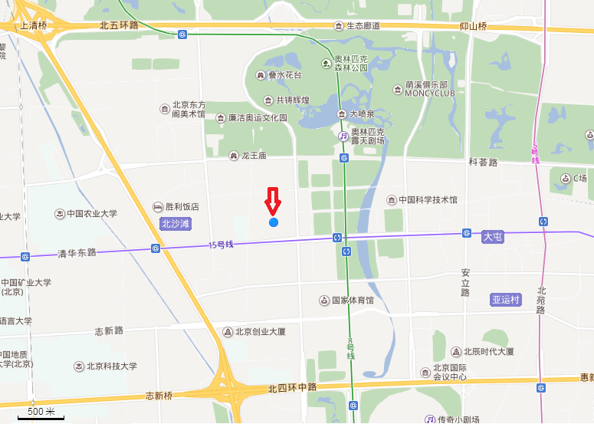

五、培训费用
参加培训的学员食宿、交通费自理，培训班提供午餐。
培训费：1000元/人
汇款信息：
户名：中国微生物学会

账号：01090302900120105460437
开户行：北京银行中关村支行
所有参加培训的学员请提前将培训费汇入上述账号，请注明：参加“2019年生物安全培训班”培训费，并注明是否可以电子发票。
也可以扫学会二维码用支付宝支付（但会额外扣除手续费）。
*注：需要培训费发票的学员，请在报名回执中注明发票抬头，税号。
六、报名方式及联系人：
参加培训的学员请将报名回执于2019年4月20日以前通过email发送至：
mbsa-csm@im.ac.cn。
联系人：李芸
联系电话：010-64806013
*特别提示：
生物安全培训及考核合格记录的有效期为一年。参加培训并通过考核人员，方可取得本所P3实验室和P2动物实验室的准入申请资格。完成笔试考核后须填写《生物安全培训效果评估表》，提交后离开。参加培训及考核的学员，请在签到时将《生物安全培训证书》交给张爽老师登记更新培训记录。第一次参加培训的学员请提前准备一张一寸证件照，背面标记姓名、工作单位，也请在签到时交给张爽老师，用于制作《生物安全培训证书》。需要快递《生物安全培训证书》或培训费发票的学员，请在回执备注栏备注详细快递地址，发顺丰速运，快递费到付。
二〇一九年四月三日

中国微生物学会
微生物生物安全专业委员

附表：
报名回执
姓 名 |  | 性 别
E-mail |  | 手 机
工作单位
研究室 |  | 课题组
培训费发票台头：
税号：
快递地址
备 注

